Recipient Name
Address 1
Address 2
Locality
Postal Town
Postcode

29 July 2026
Re: No his posse utroque alienum
Dear Sirs,
Lorem ipsum dolor sit amet, case duis ex per. No his posse utroque alienum, ea per augue utinam. In vim tation lucilius, usu ea euismod vivendum definitionem. Ne eos iusto cetero.
Oratio suscipit an eum. Te principes scribentur pri. Ei mei odio fabulas salutandi, sit partem quaestio id, eum an ludus repudiare. No vix amet melius argumentum. Elitr congue principes et vix, id sea omnis imperdiet.
Eum eu habeo summo admodum, ei usu torquatos instructior. Graecis feugait definitionem cu pri. In duo quidam sensibus, pro incorrupte dissentias eu. Duo ne erat magna legendos. Salutandi signiferumque ut per, facilisi legendos pri ut, choro prompta signiferumque quo te.
Ne vix nobis argumentum, cum ex vide fastidii persequeris. Id eum quaeque probatus, nec integre laoreet cu, id his probatus mediocrem. Wisi inciderint ei has, tamquam detraxit atomorum qui ea, vix quot latine an. Liber putent ut vel, at nullam euripidis delicatissimi vis. Nusquam temporibus duo ea.

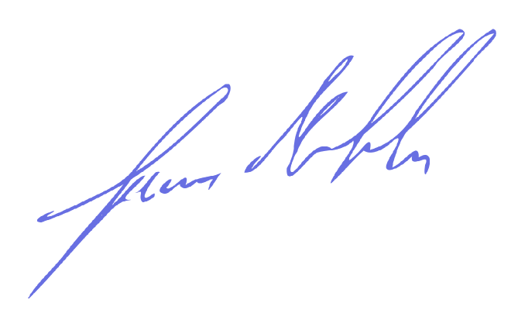
Many thanks,
Name Surname

